Министерство науки и высшего образования Российской Федерации

Федеральное государственное бюджетное образовательное учреждение

высшего образования

ТОМСКИЙ ГОСУДАРСТВЕННЫЙ УНИВЕРСИТЕТ

СИСТЕМ УПРАВЛЕНИЯ И РАДИОЭЛЕКТРОНИКИ (ТУСУР)

Кафедра компьютерных систем в управлении и проектировании (КСУП)

ОТЧЕТ

К лабораторной работе №2 (Развертка внутренней инфраструктуры разработки)

по дисциплине «Системное программное обеспечение»

Выполнил студент

группы 538:

________ Слепцов А.Н.

Проверил

доцент кафедры КСУП:

________ Коцубинский В.П.

Дата: «___»________2020 г.

Томск 2020

**Оглавление**

**1 Цель и задачи лабораторной работы** 3

**2 Ход лабораторной работы** 4

**3 Заключение** 5

**1 Цель и задачи лабораторной работы**

Цель работы: реализовать классы логики, сохранение и загрузку данных программы с помощью механизма сериализации.

Задачи:

1. Добавить в проект логики классы и другие сущности согласно примечаниям руководителя, описанных в варианте задания

2. Создать поля и свойства для этих полей внутри каждого класса. Убедиться, что все поля класса находятся под модификатором private (protected при необходимости), а свойства – под модификатором public.

3. Через встроенную службу пакетов NuGet добавить ссылку на библиотеку Newtonsoft JSON.NET

4. Добавить в проект логики класс, отвечающий за сериализацию.

**2 Ход лабораторной работы**

В ходе данной лабораторной работы были созданы классы логики, их поля и свойства. Для наглядности была создана UML диаграмма классов, её можно увидеть на рисунке 2.1.

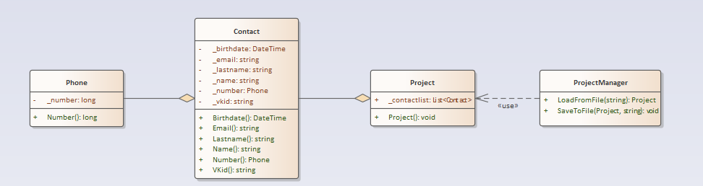

Рисунок 2.1 – UML диаграмма классов

Для возможности сериализации объектов через стандартный менеджер подключений пакетов была подключена библиотека JSON.NET от компании Newtonsoft. Далее для проверки корректной работы программы был вручную созданы и инициализированы объекты классов (рисунок 2.2), а также проведена сериализация созданных объектов (рисунок 2.3).

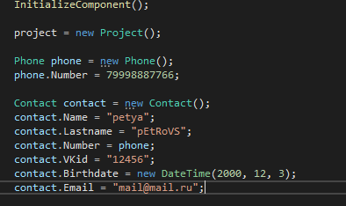

Рисунок 2.2 – Создание контакта.



Рисунок 2.3 – Результат сериализации.

**3 Заключение**

В ходе данной лабораторной работы в проект были добавлены классы логики. Созданы поля и свойства для этих полей. Через менеджер подключений была добавлена библиотека JSON.NET. Добавлен класс отвечающий за сериализацию данных.